Приложение

УТВЕРЖДЕНО

постановлением администрации

Кугальского сельского поселения

от 28.10.2024 № 61

**Приложение 1**

Координатное описание

*территориальной зоны Ж.1 - зона малоэтажной жилой застройки, местоположение: Кировская область, Яранский район, Кугальское сельское поселение*

|  |  |  |
| --- | --- | --- |
| **Обозначение характерных точек границ** | **Координаты, м** | |
| **X** | **Y** |
| **1** | **2** | **3** |
| **43:39-7.71-53** | | |
| н1 | 443 934,75 | 1 257 686,23 |
| н2 | 443 971,02 | 1 257 683,08 |
| н3 | 443 990,02 | 1 257 680,56 |
| н4 | 443 997,80 | 1 257 692,90 |
| н5 | 444 004,64 | 1 257 773,89 |
| н6 | 444 018,44 | 1 257 825,09 |
| н7 | 444 018,44 | 1 257 858,46 |
| н8 | 443 970,71 | 1 257 949,73 |
| н9 | 443 910,65 | 1 257 923,09 |
| н10 | 443 922,50 | 1 257 894,45 |
| н11 | 443 941,39 | 1 257 842,16 |
| н12 | 443 952,92 | 1 257 807,39 |
| н13 | 443 946,15 | 1 257 791,96 |
| н14 | 443 934,81 | 1 257 752,75 |
| н1 | 443 934,75 | 1 257 686,23 |
| **43:39-7.71-54** | | |
| н15 | 443 849,29 | 1 257 631,20 |
| н16 | 443 924,60 | 1 257 687,10 |
| н17 | 443 927,25 | 1 257 686,88 |
| н18 | 443 928,52 | 1 257 739,97 |
| н19 | 443 928,81 | 1 257 752,31 |
| н20 | 443 937,55 | 1 257 784,34 |
| н21 | 443 946,10 | 1 257 802,99 |
| н22 | 443 933,90 | 1 257 841,94 |
| н23 | 443 916,40 | 1 257 886,95 |
| н24 | 443 903,82 | 1 257 919,31 |
| н25 | 443 745,65 | 1 257 854,43 |
| н26 | 443 787,44 | 1 257 757,20 |
| н27 | 443 809,59 | 1 257 681,54 |
| н15 | 443 849,29 | 1 257 631,20 |
| **43:39-7.71-55** | | |
| н28 | 443 905,22 | 1 257 935,20 |
| н29 | 443 964,41 | 1 257 961,78 |
| н30 | 443 958,40 | 1 257 973,30 |
| н31 | 443 940,03 | 1 258 017,90 |
| н32 | 443 883,52 | 1 258 113,64 |
| н33 | 443 871,92 | 1 258 109,89 |
| н34 | 443 847,59 | 1 258 185,52 |
| н35 | 443 817,88 | 1 258 156,49 |
| н36 | 443 843,71 | 1 258 094,46 |
| н37 | 443 865,21 | 1 258 036,83 |
| н38 | 443 880,22 | 1 257 996,58 |
| н39 | 443 895,90 | 1 257 960,09 |
| н28 | 443 905,22 | 1 257 935,20 |
| **43:39-7.71-56** | | |
| н40 | 443 899,65 | 1 257 930,01 |
| н41 | 443 890,99 | 1 257 957,12 |
| н42 | 443 874,08 | 1 257 998,73 |
| н43 | 443 854,64 | 1 258 047,70 |
| н44 | 443 839,08 | 1 258 089,60 |
| н45 | 443 815,38 | 1 258 154,32 |
| н46 | 443 794,80 | 1 258 136,60 |
| н47 | 443 779,04 | 1 258 127,51 |
| н48 | 443 697,19 | 1 258 084,38 |
| н49 | 443 674,88 | 1 258 057,38 |
| н50 | 443 742,30 | 1 257 862,20 |
| н51 | 443 809,82 | 1 257 889,71 |
| н40 | 443 899,65 | 1 257 930,01 |
| **43:39-7.71-57** | | |
| н52 | 436 286,06 | 1 245 037,46 |
| н53 | 436 326,18 | 1 245 014,68 |
| н54 | 436 343,84 | 1 245 021,23 |
| н55 | 436 360,82 | 1 245 016,56 |
| н56 | 436 360,82 | 1 245 014,66 |
| н57 | 436 407,98 | 1 244 997,38 |
| н58 | 436 445,10 | 1 245 009,70 |
| н59 | 436 483,84 | 1 245 022,57 |
| н60 | 436 535,84 | 1 245 042,32 |
| н61 | 436 606,89 | 1 245 067,49 |
| н62 | 436 648,81 | 1 245 084,41 |
| н63 | 436 713,73 | 1 245 108,55 |
| н64 | 436 790,14 | 1 245 134,97 |
| н65 | 436 888,02 | 1 245 170,33 |
| н66 | 436 970,13 | 1 245 199,99 |
| н67 | 437 034,93 | 1 245 223,40 |
| н68 | 437 074,07 | 1 245 238,03 |
| н69 | 437 090,69 | 1 245 246,79 |
| н70 | 437 080,84 | 1 245 265,49 |
| н71 | 437 075,06 | 1 245 262,45 |
| н72 | 437 034,16 | 1 245 374,85 |
| н73 | 437 013,07 | 1 245 367,17 |
| н74 | 437 009,50 | 1 245 357,14 |
| н75 | 437 004,76 | 1 245 355,43 |
| н76 | 436 996,21 | 1 245 362,67 |
| н77 | 436 976,74 | 1 245 357,01 |
| н78 | 436 971,22 | 1 245 350,70 |
| н79 | 436 966,35 | 1 245 350,70 |
| н80 | 436 963,72 | 1 245 358,85 |
| н81 | 436 963,72 | 1 245 375,56 |
| н82 | 436 945,43 | 1 245 368,59 |
| н83 | 436 948,33 | 1 245 346,88 |
| н84 | 436 943,07 | 1 245 330,04 |
| н85 | 436 928,20 | 1 245 322,68 |
| н86 | 436 906,49 | 1 245 337,80 |
| н87 | 436 889,39 | 1 245 332,81 |
| н88 | 436 879,59 | 1 245 362,66 |
| н89 | 436 738,66 | 1 245 309,89 |
| н90 | 436 598,57 | 1 245 276,41 |
| н91 | 436 478,99 | 1 245 232,24 |
| н92 | 436 352,16 | 1 245 159,14 |
| н93 | 436 300,76 | 1 245 101,98 |
| н52 | 436 286,06 | 1 245 037,46 |
| **43:39-7.71-58** | | |
| н94 | 436 538,10 | 1 245 032,22 |
| н95 | 436 556,19 | 1 244 987,63 |
| н96 | 436 580,04 | 1 244 997,30 |
| н97 | 436 602,73 | 1 244 997,30 |
| н98 | 436 599,23 | 1 245 004,42 |
| н99 | 436 603,23 | 1 245 008,91 |
| н100 | 436 616,71 | 1 245 004,54 |
| н101 | 436 627,20 | 1 245 015,65 |
| н102 | 436 623,70 | 1 245 043,87 |
| н103 | 436 631,95 | 1 245 034,88 |
| н104 | 436 638,06 | 1 245 019,52 |
| н105 | 436 652,00 | 1 245 025,07 |
| н106 | 436 661,37 | 1 245 028,81 |
| н107 | 436 661,37 | 1 245 032,88 |
| н108 | 436 684,66 | 1 245 045,79 |
| н109 | 436 699,03 | 1 245 051,62 |
| н110 | 436 704,30 | 1 245 059,62 |
| н111 | 436 706,37 | 1 245 053,22 |
| н112 | 436 722,41 | 1 245 061,36 |
| н113 | 436 730,56 | 1 245 065,49 |
| н114 | 436 738,95 | 1 245 060,73 |
| н115 | 436 743,32 | 1 245 060,73 |
| н116 | 436 745,98 | 1 245 053,71 |
| н117 | 436 762,36 | 1 245 046,37 |
| н118 | 436 781,40 | 1 245 051,52 |
| н119 | 436 804,19 | 1 245 048,40 |
| н120 | 436 813,71 | 1 245 053,55 |
| н121 | 436 825,42 | 1 245 057,30 |
| н122 | 436 820,24 | 1 245 073,46 |
| н123 | 436 842,50 | 1 245 080,58 |
| н124 | 436 842,50 | 1 245 087,57 |
| н125 | 436 855,85 | 1 245 081,18 |
| н126 | 436 882,54 | 1 245 074,78 |
| н127 | 436 908,75 | 1 245 080,71 |
| н128 | 436 938,25 | 1 245 095,85 |
| н129 | 436 933,10 | 1 245 114,73 |
| н130 | 436 959,79 | 1 245 125,19 |
| н131 | 436 987,10 | 1 245 144,07 |
| н132 | 437 014,75 | 1 245 163,19 |
| н133 | 437 039,85 | 1 245 153,12 |
| н134 | 437 072,94 | 1 245 169,03 |
| н135 | 437 102,13 | 1 245 181,93 |
| н136 | 437 088,23 | 1 245 229,51 |
| н137 | 437 055,70 | 1 245 217,99 |
| н138 | 437 024,84 | 1 245 206,90 |
| н139 | 436 968,93 | 1 245 187,31 |
| н140 | 436 914,96 | 1 245 168,38 |
| н141 | 436 853,50 | 1 245 146,08 |
| н142 | 436 805,42 | 1 245 130,08 |
| н143 | 436 731,40 | 1 245 103,44 |
| н144 | 436 695,05 | 1 245 088,77 |
| н145 | 436 643,99 | 1 245 070,95 |
| н146 | 436 581,27 | 1 245 048,60 |
| н94 | 436 538,10 | 1 245 032,22 |
| **43:39-7.71-59** | | |
| н147 | 436 523,69 | 1 244 885,57 |
| н148 | 436 554,01 | 1 244 895,90 |
| н149 | 436 587,32 | 1 244 908,05 |
| н150 | 436 609,31 | 1 244 916,08 |
| н151 | 436 663,56 | 1 244 936,09 |
| н152 | 436 728,45 | 1 244 960,47 |
| н153 | 436 718,43 | 1 244 991,71 |
| н154 | 436 705,39 | 1 244 987,06 |
| н155 | 436 691,33 | 1 244 981,12 |
| н156 | 436 670,92 | 1 244 970,90 |
| н157 | 436 662,38 | 1 244 969,41 |
| н158 | 436 654,97 | 1 244 964,35 |
| н159 | 436 651,33 | 1 244 960,36 |
| н160 | 436 641,06 | 1 244 956,63 |
| н161 | 436 622,85 | 1 244 946,55 |
| н162 | 436 618,44 | 1 244 946,55 |
| н163 | 436 614,28 | 1 244 942,28 |
| н164 | 436 612,58 | 1 244 940,53 |
| н165 | 436 607,90 | 1 244 940,53 |
| н166 | 436 603,76 | 1 244 936,81 |
| н167 | 436 596,70 | 1 244 933,79 |
| н168 | 436 588,37 | 1 244 931,49 |
| н169 | 436 584,63 | 1 244 932,52 |
| н170 | 436 580,59 | 1 244 932,52 |
| н171 | 436 578,19 | 1 244 931,03 |
| н172 | 436 575,02 | 1 244 928,17 |
| н173 | 436 570,85 | 1 244 928,17 |
| н174 | 436 565,61 | 1 244 929,65 |
| н175 | 436 562,28 | 1 244 929,65 |
| н176 | 436 557,38 | 1 244 927,91 |
| н177 | 436 551,66 | 1 244 925,89 |
| н178 | 436 543,31 | 1 244 925,89 |
| н179 | 436 540,19 | 1 244 925,08 |
| н180 | 436 534,10 | 1 244 920,09 |
| н181 | 436 527,27 | 1 244 911,37 |
| н182 | 436 513,00 | 1 244 901,00 |
| н147 | 436 523,69 | 1 244 885,57 |
| **43:39-7.71-60** | | |
| н183 | 436 808,32 | 1 244 983,16 |
| н184 | 436 732,26 | 1 244 957,10 |
| н185 | 436 701,05 | 1 244 945,12 |
| н186 | 436 632,37 | 1 244 918,74 |
| н187 | 436 593,05 | 1 244 904,56 |
| н188 | 436 555,66 | 1 244 891,83 |
| н189 | 436 526,39 | 1 244 881,81 |
| н190 | 436 451,80 | 1 244 845,70 |
| н191 | 436 487,00 | 1 244 820,00 |
| н192 | 436 515,00 | 1 244 767,75 |
| н193 | 436 540,75 | 1 244 694,00 |
| н194 | 436 751,00 | 1 244 792,00 |
| н195 | 436 841,76 | 1 244 858,05 |
| н196 | 436 853,78 | 1 244 865,49 |
| н183 | 436 808,32 | 1 244 983,16 |
| **43:39-7.71-61** | | |
| н197 | 432 086,58 | 1 244 802,22 |
| н198 | 432 111,36 | 1 244 802,22 |
| н199 | 432 119,63 | 1 244 809,29 |
| н200 | 432 109,51 | 1 244 821,13 |
| н201 | 432 189,18 | 1 244 837,59 |
| н202 | 432 181,77 | 1 244 873,48 |
| н203 | 432 217,18 | 1 244 880,80 |
| н204 | 432 219,46 | 1 244 888,57 |
| н205 | 432 215,46 | 1 244 892,84 |
| н206 | 432 215,46 | 1 244 902,18 |
| н207 | 432 212,41 | 1 244 905,22 |
| н208 | 432 194,27 | 1 244 897,42 |
| н209 | 432 190,32 | 1 244 899,55 |
| н210 | 432 190,32 | 1 244 903,61 |
| н211 | 432 221,81 | 1 244 911,08 |
| н212 | 432 328,00 | 1 244 932,77 |
| н213 | 432 268,10 | 1 245 140,04 |
| н214 | 432 150,67 | 1 245 121,60 |
| н215 | 432 086,86 | 1 245 299,08 |
| н216 | 432 014,79 | 1 245 431,01 |
| н217 | 431 893,17 | 1 245 414,60 |
| н218 | 431 893,40 | 1 245 390,89 |
| н219 | 431 901,57 | 1 245 358,70 |
| н220 | 431 928,76 | 1 245 267,45 |
| н221 | 431 952,60 | 1 245 203,72 |
| н222 | 431 974,45 | 1 245 139,00 |
| н223 | 431 999,42 | 1 245 061,66 |
| н224 | 432 020,57 | 1 244 996,15 |
| н225 | 432 051,07 | 1 244 901,69 |
| н226 | 432 071,63 | 1 244 842,42 |
| н197 | 432 086,58 | 1 244 802,22 |
| **43:39-7.71-62** | | |
| н227 | 432 051,97 | 1 244 791,47 |
| н228 | 432 081,71 | 1 244 799,06 |
| н229 | 432 063,67 | 1 244 846,35 |
| н230 | 432 027,98 | 1 244 948,72 |
| н231 | 432 004,49 | 1 245 014,37 |
| н232 | 431 976,18 | 1 245 093,47 |
| н233 | 431 945,91 | 1 245 181,68 |
| н234 | 431 917,43 | 1 245 270,16 |
| н235 | 431 882,58 | 1 245 386,84 |
| н236 | 431 880,75 | 1 245 412,92 |
| н237 | 431 784,10 | 1 245 399,90 |
| н238 | 431 811,55 | 1 245 366,20 |
| н239 | 431 816,32 | 1 245 326,25 |
| н240 | 431 813,16 | 1 245 291,88 |
| н241 | 431 820,43 | 1 245 290,00 |
| н242 | 431 825,37 | 1 245 245,32 |
| н243 | 431 820,99 | 1 245 242,85 |
| н244 | 431 820,99 | 1 245 193,60 |
| н245 | 431 844,08 | 1 245 152,90 |
| н246 | 431 860,09 | 1 245 148,23 |
| н247 | 431 878,11 | 1 245 102,19 |
| н248 | 431 918,41 | 1 245 083,77 |
| н249 | 431 921,53 | 1 245 077,00 |
| н250 | 431 945,25 | 1 245 082,99 |
| н251 | 431 954,48 | 1 245 062,07 |
| н252 | 431 965,99 | 1 245 044,72 |
| н253 | 431 970,03 | 1 245 025,14 |
| н254 | 431 964,61 | 1 245 004,92 |
| н255 | 431 973,83 | 1 244 992,68 |
| н256 | 431 983,58 | 1 244 979,72 |
| н257 | 431 988,72 | 1 244 971,85 |
| н258 | 431 999,98 | 1 244 939,73 |
| н259 | 432 011,63 | 1 244 906,52 |
| н260 | 432 022,04 | 1 244 898,53 |
| н261 | 432 017,98 | 1 244 870,88 |
| н262 | 432 026,10 | 1 244 858,49 |
| н263 | 432 029,13 | 1 244 847,29 |
| н264 | 432 024,07 | 1 244 833,62 |
| н265 | 432 024,07 | 1 244 821,23 |
| н227 | 432 051,97 | 1 244 791,47 |
| **43:39-7.71-63** | | |
| н266 | 432 128,30 | 1 244 669,79 |
| н267 | 432 112,66 | 1 244 664,80 |
| н268 | 432 100,99 | 1 244 664,80 |
| н269 | 432 097,47 | 1 244 661,59 |
| н270 | 432 085,32 | 1 244 669,39 |
| н271 | 432 083,96 | 1 244 690,83 |
| н272 | 432 119,05 | 1 244 698,82 |
| н266 | 432 128,30 | 1 244 669,79 |
| **43:39-7.71-64** | | |
| н273 | 432 224,64 | 1 244 392,29 |
| н274 | 432 210,62 | 1 244 392,29 |
| н275 | 432 200,73 | 1 244 388,56 |
| н276 | 432 183,33 | 1 244 383,65 |
| н277 | 432 173,97 | 1 244 416,82 |
| н278 | 432 212,99 | 1 244 427,84 |
| н273 | 432 224,64 | 1 244 392,29 |
| **43:39-7.71-65** | | |
| н279 | 432 244,44 | 1 244 321,69 |
| н280 | 432 173,71 | 1 244 316,02 |
| н281 | 432 158,30 | 1 244 314,79 |
| н282 | 432 163,37 | 1 244 336,54 |
| н283 | 432 177,88 | 1 244 346,05 |
| н284 | 432 182,85 | 1 244 343,45 |
| н285 | 432 186,23 | 1 244 346,73 |
| н286 | 432 188,15 | 1 244 357,23 |
| н287 | 432 193,50 | 1 244 364,06 |
| н288 | 432 213,05 | 1 244 368,69 |
| н289 | 432 231,20 | 1 244 370,80 |
| н279 | 432 244,44 | 1 244 321,69 |
| **43:39-7.71-66** | | |
| н290 | 432 283,08 | 1 244 171,95 |
| н291 | 432 250,87 | 1 244 303,65 |
| н292 | 432 126,53 | 1 244 295,87 |
| н293 | 432 127,72 | 1 244 276,91 |
| н294 | 432 119,09 | 1 244 276,71 |
| н295 | 432 120,94 | 1 244 257,06 |
| н296 | 432 149,20 | 1 244 256,10 |
| н297 | 432 149,04 | 1 244 179,26 |
| н290 | 432 283,08 | 1 244 171,95 |
| **43:39-7.71-67** | | |
| н298 | 432 288,54 | 1 244 181,20 |
| н299 | 432 319,73 | 1 244 198,97 |
| н300 | 432 340,85 | 1 244 232,85 |
| н301 | 432 349,45 | 1 244 269,86 |
| н302 | 432 353,10 | 1 244 304,79 |
| н303 | 432 346,68 | 1 244 355,04 |
| н304 | 432 328,54 | 1 244 434,48 |
| н305 | 432 310,46 | 1 244 490,11 |
| н306 | 432 339,00 | 1 244 500,02 |
| н307 | 432 312,27 | 1 244 536,76 |
| н308 | 432 293,09 | 1 244 653,58 |
| н309 | 432 269,26 | 1 244 659,98 |
| н310 | 432 233,60 | 1 244 726,60 |
| н311 | 432 126,44 | 1 244 700,38 |
| н312 | 432 159,72 | 1 244 611,77 |
| н313 | 432 175,73 | 1 244 556,86 |
| н314 | 432 198,38 | 1 244 485,34 |
| н315 | 432 226,14 | 1 244 411,03 |
| н316 | 432 254,11 | 1 244 318,26 |
| н317 | 432 278,03 | 1 244 225,60 |
| н298 | 432 288,54 | 1 244 181,20 |
| **43:39-7.71-68** | | |
| н318 | 435 862,49 | 1 248 951,58 |
| н331 | 435 898,83 | 1 249 017,17 |
| н330 | 435 918,10 | 1 249 062,13 |
| н329 | 435 906,21 | 1 249 145,98 |
| н328 | 435 894,37 | 1 249 219,97 |
| н327 | 435 908,51 | 1 249 222,23 |
| н326 | 435 920,21 | 1 249 220,61 |
| н325 | 435 932,47 | 1 249 219,22 |
| н324 | 435 985,57 | 1 249 226,27 |
| н323 | 436 051,56 | 1 249 237,60 |
| н322 | 436 075,93 | 1 249 131,82 |
| н321 | 436 068,20 | 1 249 052,72 |
| н320 | 436 041,54 | 1 248 984,80 |
| н319 | 435 997,27 | 1 248 926,77 |
| н318 | 435 862,49 | 1 248 951,58 |
| **Вырез 1 из 1** | | |
| н332 | 436 021,01 | 1 248 959,16 |
| н333 | 436 020,69 | 1 248 960,39 |
| н334 | 436 013,82 | 1 248 958,60 |
| н335 | 436 013,00 | 1 248 958,52 |
| н336 | 435 998,79 | 1 248 955,42 |
| н337 | 435 997,77 | 1 248 960,09 |
| н338 | 435 983,60 | 1 248 956,65 |
| н339 | 435 986,35 | 1 248 945,32 |
| н340 | 436 000,31 | 1 248 948,69 |
| н341 | 435 999,17 | 1 248 953,86 |
| н342 | 436 013,31 | 1 248 957,16 |
| н343 | 436 014,04 | 1 248 957,35 |
| н332 | 436 021,01 | 1 248 959,16 |
| **43:39-7.71-69** | | |
| н344 | 435 799,54 | 1 248 898,54 |
| н345 | 435 867,18 | 1 249 063,50 |
| н346 | 435 833,90 | 1 249 257,14 |
| н347 | 435 695,77 | 1 249 225,15 |
| н348 | 435 678,34 | 1 249 208,95 |
| н349 | 435 675,63 | 1 249 173,60 |
| н350 | 435 665,41 | 1 248 933,40 |
| н351 | 435 675,48 | 1 248 913,98 |
| н352 | 435 703,17 | 1 248 896,36 |
| н353 | 435 727,63 | 1 248 891,69 |
| н344 | 435 799,54 | 1 248 898,54 |
| **43:39-7.71-70** | | |
| н354 | 435 892,50 | 1 249 226,76 |
| н355 | 435 905,96 | 1 249 229,36 |
| н356 | 435 932,44 | 1 249 229,36 |
| н357 | 435 953,99 | 1 249 229,36 |
| н358 | 436 002,45 | 1 249 236,96 |
| н359 | 436 041,74 | 1 249 247,18 |
| н360 | 436 054,00 | 1 249 280,50 |
| н361 | 436 030,16 | 1 249 363,30 |
| н362 | 436 013,98 | 1 249 532,31 |
| н363 | 435 969,30 | 1 249 712,60 |
| н364 | 435 972,35 | 1 249 747,96 |
| н365 | 435 960,24 | 1 249 760,00 |
| н366 | 435 941,17 | 1 249 772,01 |
| н367 | 435 931,02 | 1 249 775,84 |
| н368 | 435 900,37 | 1 249 781,02 |
| н369 | 435 884,66 | 1 249 780,98 |
| н370 | 435 850,28 | 1 249 773,31 |
| н371 | 435 792,22 | 1 249 762,31 |
| н372 | 435 798,70 | 1 249 725,33 |
| н373 | 435 806,54 | 1 249 680,62 |
| н374 | 435 818,37 | 1 249 623,35 |
| н375 | 435 828,29 | 1 249 569,30 |
| н376 | 435 835,95 | 1 249 528,24 |
| н377 | 435 846,67 | 1 249 472,43 |
| н378 | 435 860,59 | 1 249 405,53 |
| н379 | 435 877,73 | 1 249 311,67 |
| н354 | 435 892,50 | 1 249 226,76 |
| **43:39-7.71-71** | | |
| н380 | 435 790,29 | 1 249 771,12 |
| н381 | 435 818,69 | 1 249 774,82 |
| н382 | 435 875,66 | 1 249 788,07 |
| н383 | 435 887,98 | 1 249 790,94 |
| н384 | 435 907,89 | 1 249 790,94 |
| н385 | 435 941,16 | 1 249 784,89 |
| н386 | 435 964,07 | 1 249 785,50 |
| н387 | 435 947,81 | 1 249 811,72 |
| н388 | 435 961,47 | 1 249 963,47 |
| н389 | 435 976,94 | 1 250 014,90 |
| н390 | 435 972,98 | 1 250 111,99 |
| н391 | 435 959,32 | 1 250 132,84 |
| н392 | 435 932,71 | 1 250 143,27 |
| н393 | 435 879,13 | 1 250 143,27 |
| н394 | 435 812,60 | 1 250 123,50 |
| н395 | 435 806,49 | 1 250 085,74 |
| н396 | 435 801,12 | 1 249 986,12 |
| н397 | 435 795,34 | 1 249 892,92 |
| н398 | 435 787,43 | 1 249 822,01 |
| н380 | 435 790,29 | 1 249 771,12 |
| **43:39-7.71-72** | | |
| н399 | 435 583,69 | 1 249 822,37 |
| н400 | 435 587,11 | 1 249 755,72 |
| н401 | 435 673,26 | 1 249 771,22 |
| н402 | 435 733,52 | 1 249 780,14 |
| н403 | 435 742,57 | 1 249 855,80 |
| н404 | 435 754,45 | 1 249 972,04 |
| н405 | 435 773,26 | 1 250 092,61 |
| н406 | 435 746,97 | 1 250 098,06 |
| н407 | 435 662,50 | 1 250 107,50 |
| н408 | 435 587,46 | 1 250 094,88 |
| н399 | 435 583,69 | 1 249 822,37 |
| **43:39-7.71-73** | | |
| н409 | 435 830,04 | 1 249 280,54 |
| н410 | 435 806,48 | 1 249 405,14 |
| н411 | 435 783,77 | 1 249 525,19 |
| н412 | 435 759,22 | 1 249 648,61 |
| н413 | 435 733,56 | 1 249 774,22 |
| н414 | 435 664,85 | 1 249 763,00 |
| н415 | 435 608,16 | 1 249 751,42 |
| н416 | 435 587,39 | 1 249 747,17 |
| н417 | 435 597,05 | 1 249 644,70 |
| н418 | 435 626,74 | 1 249 477,10 |
| н419 | 435 654,78 | 1 249 392,60 |
| н420 | 435 661,26 | 1 249 366,10 |
| н421 | 435 666,99 | 1 249 356,16 |
| н422 | 435 665,04 | 1 249 344,48 |
| н423 | 435 669,44 | 1 249 323,41 |
| н424 | 435 680,96 | 1 249 282,75 |
| н425 | 435 690,26 | 1 249 270,10 |
| н426 | 435 707,12 | 1 249 265,13 |
| н427 | 435 750,62 | 1 249 257,25 |
| н428 | 435 764,53 | 1 249 258,18 |
| н429 | 435 796,85 | 1 249 267,92 |
| н409 | 435 830,04 | 1 249 280,54 |
| **43:39-7.71-74** | | |
| н430 | 439 045,29 | 1 257 099,38 |
| н431 | 439 103,87 | 1 257 284,55 |
| н432 | 438 967,59 | 1 257 326,29 |
| н433 | 438 862,74 | 1 257 361,35 |
| н434 | 438 766,84 | 1 257 392,67 |
| н435 | 438 763,86 | 1 257 382,92 |
| н436 | 438 750,51 | 1 257 342,05 |
| н437 | 438 709,23 | 1 257 215,64 |
| н438 | 438 731,37 | 1 257 208,79 |
| н439 | 438 740,10 | 1 257 206,10 |
| н440 | 438 750,24 | 1 257 202,96 |
| н441 | 438 767,21 | 1 257 197,71 |
| н442 | 438 789,39 | 1 257 188,60 |
| н443 | 438 805,87 | 1 257 181,82 |
| н444 | 438 824,85 | 1 257 174,02 |
| н445 | 438 848,01 | 1 257 164,50 |
| н446 | 438 876,44 | 1 257 152,81 |
| н447 | 438 906,65 | 1 257 143,25 |
| н448 | 438 918,33 | 1 257 139,56 |
| н449 | 438 929,44 | 1 257 136,04 |
| н450 | 438 939,39 | 1 257 132,89 |
| н451 | 438 964,85 | 1 257 124,84 |
| н452 | 439 004,87 | 1 257 112,17 |
| н453 | 439 022,15 | 1 257 106,70 |
| н430 | 439 045,29 | 1 257 099,38 |
| **43:39-7.71-75** | | |
| н454 | 439 111,04 | 1 257 297,46 |
| н455 | 439 165,70 | 1 257 447,98 |
| н456 | 439 156,29 | 1 257 450,77 |
| н457 | 439 126,02 | 1 257 459,14 |
| н458 | 439 118,06 | 1 257 461,41 |
| н459 | 439 079,92 | 1 257 472,26 |
| н460 | 439 072,27 | 1 257 474,54 |
| н461 | 439 057,19 | 1 257 478,67 |
| н462 | 439 043,39 | 1 257 482,44 |
| н463 | 439 041,47 | 1 257 492,93 |
| н464 | 439 012,03 | 1 257 498,82 |
| н465 | 438 982,05 | 1 257 504,82 |
| н466 | 438 952,81 | 1 257 510,71 |
| н467 | 438 943,03 | 1 257 512,68 |
| н468 | 438 891,75 | 1 257 366,33 |
| н469 | 438 994,82 | 1 257 332,57 |
| н470 | 439 060,25 | 1 257 312,81 |
| н454 | 439 111,04 | 1 257 297,46 |
| **43:39-7.71-76** | | |
| н471 | 451 324,63 | 1 253 556,15 |
| н472 | 451 289,38 | 1 253 563,02 |
| н473 | 451 252,37 | 1 253 588,26 |
| н474 | 451 228,96 | 1 253 615,51 |
| н475 | 451 268,64 | 1 253 705,74 |
| н476 | 451 313,77 | 1 253 696,22 |
| н477 | 451 335,08 | 1 253 681,84 |
| н478 | 451 355,00 | 1 253 665,57 |
| н479 | 451 366,41 | 1 253 652,32 |
| н471 | 451 324,63 | 1 253 556,15 |
| **43:39-7.71-77** | | |
| н480 | 451 224,77 | 1 253 712,09 |
| н481 | 451 220,36 | 1 253 657,51 |
| н482 | 451 191,35 | 1 253 652,70 |
| н483 | 451 191,35 | 1 253 659,44 |
| н484 | 451 150,12 | 1 253 659,44 |
| н485 | 451 118,79 | 1 253 667,04 |
| н486 | 451 118,79 | 1 253 663,97 |
| н487 | 451 091,97 | 1 253 660,07 |
| н488 | 451 091,97 | 1 253 663,65 |
| н489 | 451 085,24 | 1 253 661,95 |
| н490 | 451 073,61 | 1 253 677,59 |
| н491 | 451 075,80 | 1 253 712,34 |
| н492 | 451 065,46 | 1 253 712,34 |
| н493 | 451 065,46 | 1 253 723,74 |
| н494 | 451 133,99 | 1 253 718,01 |
| н480 | 451 224,77 | 1 253 712,09 |
| **43:39-7.71-78** | | |
| н495 | 451 362,20 | 1 253 692,90 |
| н496 | 451 401,77 | 1 253 763,76 |
| н497 | 451 414,98 | 1 253 811,93 |
| н498 | 451 416,97 | 1 253 845,36 |
| н499 | 451 391,74 | 1 253 858,88 |
| н500 | 451 358,28 | 1 253 930,73 |
| н501 | 451 325,05 | 1 253 925,24 |
| н502 | 451 312,05 | 1 253 925,01 |
| н503 | 451 313,47 | 1 253 897,20 |
| н504 | 451 241,34 | 1 253 862,42 |
| н505 | 451 219,49 | 1 253 872,88 |
| н506 | 451 119,13 | 1 253 872,88 |
| н507 | 451 119,13 | 1 253 921,70 |
| н508 | 451 055,66 | 1 253 920,61 |
| н509 | 451 050,11 | 1 253 737,95 |
| н510 | 451 059,59 | 1 253 736,91 |
| н511 | 451 059,43 | 1 253 730,74 |
| н512 | 451 072,90 | 1 253 729,23 |
| н513 | 451 073,31 | 1 253 734,40 |
| н514 | 451 203,58 | 1 253 721,59 |
| н515 | 451 286,09 | 1 253 713,47 |
| н516 | 451 329,95 | 1 253 704,59 |
| н495 | 451 362,20 | 1 253 692,90 |
| **43:39-7.71-79** | | |
| н517 | 451 019,95 | 1 253 680,04 |
| н518 | 451 025,99 | 1 253 727,93 |
| н519 | 450 939,67 | 1 253 738,81 |
| н520 | 450 934,66 | 1 253 699,04 |
| н517 | 451 019,95 | 1 253 680,04 |
| **43:39-7.71-80** | | |
| н521 | 451 036,92 | 1 253 738,75 |
| н522 | 451 044,21 | 1 253 856,81 |
| н523 | 451 021,70 | 1 253 869,50 |
| н524 | 451 021,70 | 1 253 878,07 |
| н525 | 451 009,31 | 1 253 898,44 |
| н526 | 450 956,49 | 1 253 901,42 |
| н527 | 450 923,19 | 1 253 912,14 |
| н528 | 450 905,49 | 1 253 900,41 |
| н529 | 450 887,73 | 1 253 914,91 |
| н530 | 450 873,98 | 1 253 909,59 |
| н531 | 450 860,85 | 1 253 909,59 |
| н532 | 450 869,15 | 1 253 885,92 |
| н533 | 450 869,15 | 1 253 866,21 |
| н534 | 450 875,29 | 1 253 844,71 |
| н535 | 450 881,97 | 1 253 840,49 |
| н536 | 450 878,40 | 1 253 833,36 |
| н537 | 450 881,33 | 1 253 827,88 |
| н538 | 450 877,20 | 1 253 817,10 |
| н539 | 450 884,19 | 1 253 822,73 |
| н540 | 450 890,15 | 1 253 822,73 |
| н541 | 450 892,51 | 1 253 818,76 |
| н542 | 450 898,30 | 1 253 817,81 |
| н543 | 450 898,30 | 1 253 811,55 |
| н544 | 450 896,46 | 1 253 805,12 |
| н545 | 450 916,31 | 1 253 768,61 |
| н546 | 450 920,65 | 1 253 784,10 |
| н547 | 450 934,67 | 1 253 786,67 |
| н548 | 450 939,20 | 1 253 782,98 |
| н549 | 450 940,00 | 1 253 768,15 |
| н550 | 450 934,22 | 1 253 750,27 |
| н551 | 450 993,51 | 1 253 742,45 |
| н552 | 451 020,51 | 1 253 739,77 |
| н521 | 451 036,92 | 1 253 738,75 |
| **43:39-7.71-81** | | |
| н553 | 450 869,10 | 1 253 758,63 |
| н554 | 450 826,05 | 1 253 910,60 |
| н555 | 450 692,32 | 1 253 867,33 |
| н556 | 450 648,04 | 1 253 855,35 |
| н557 | 450 581,05 | 1 253 831,90 |
| н558 | 450 518,57 | 1 253 803,32 |
| н559 | 450 510,83 | 1 253 781,78 |
| н560 | 450 541,43 | 1 253 655,23 |
| н561 | 450 643,65 | 1 253 688,97 |
| н562 | 450 785,40 | 1 253 736,49 |
| н563 | 450 852,27 | 1 253 758,80 |
| н553 | 450 869,10 | 1 253 758,63 |
| **43:39-7.71-82** | | |
| н564 | 450 892,82 | 1 253 700,41 |
| н565 | 450 879,80 | 1 253 747,64 |
| н566 | 450 863,56 | 1 253 749,47 |
| н567 | 450 827,78 | 1 253 740,54 |
| н568 | 450 776,39 | 1 253 722,66 |
| н569 | 450 728,27 | 1 253 705,43 |
| н570 | 450 675,29 | 1 253 686,87 |
| н571 | 450 627,75 | 1 253 671,37 |
| н572 | 450 592,86 | 1 253 659,90 |
| н573 | 450 564,68 | 1 253 651,19 |
| н574 | 450 574,53 | 1 253 613,10 |
| н575 | 450 606,53 | 1 253 629,37 |
| н576 | 450 683,65 | 1 253 638,78 |
| н577 | 450 718,59 | 1 253 620,32 |
| н578 | 450 748,08 | 1 253 620,32 |
| н579 | 450 779,06 | 1 253 634,57 |
| н580 | 450 800,99 | 1 253 652,29 |
| н581 | 450 823,49 | 1 253 660,22 |
| н582 | 450 839,81 | 1 253 665,97 |
| н583 | 450 844,29 | 1 253 673,16 |
| н584 | 450 855,28 | 1 253 675,94 |
| н564 | 450 892,82 | 1 253 700,41 |
| **43:39-7.71-83** | | |
| н585 | 450 960,87 | 1 253 593,42 |
| н586 | 450 960,87 | 1 253 598,34 |
| н587 | 450 939,87 | 1 253 605,53 |
| н588 | 450 900,84 | 1 253 609,87 |
| н589 | 450 881,01 | 1 253 611,65 |
| н590 | 450 867,01 | 1 253 603,27 |
| н591 | 450 870,06 | 1 253 599,85 |
| н592 | 450 863,11 | 1 253 593,67 |
| н593 | 450 860,74 | 1 253 587,33 |
| н594 | 450 847,04 | 1 253 580,48 |
| н595 | 450 842,43 | 1 253 589,69 |
| н596 | 450 834,98 | 1 253 586,25 |
| н597 | 450 801,29 | 1 253 574,18 |
| н598 | 450 757,90 | 1 253 561,56 |
| н599 | 450 748,68 | 1 253 556,87 |
| н600 | 450 699,52 | 1 253 558,62 |
| н601 | 450 670,39 | 1 253 568,12 |
| н602 | 450 634,29 | 1 253 566,76 |
| н603 | 450 607,17 | 1 253 561,37 |
| н604 | 450 570,17 | 1 253 552,08 |
| н605 | 450 552,25 | 1 253 538,65 |
| н606 | 450 507,93 | 1 253 568,30 |
| н607 | 450 495,35 | 1 253 566,74 |
| н608 | 450 495,96 | 1 253 561,82 |
| н609 | 450 467,23 | 1 253 549,44 |
| н610 | 450 438,48 | 1 253 524,90 |
| н611 | 450 410,85 | 1 253 503,85 |
| н612 | 450 413,69 | 1 253 498,22 |
| н613 | 450 369,06 | 1 253 475,73 |
| н614 | 450 361,94 | 1 253 438,29 |
| н615 | 450 372,01 | 1 253 416,61 |
| н616 | 450 415,37 | 1 253 433,65 |
| н617 | 450 461,46 | 1 253 450,30 |
| н618 | 450 524,34 | 1 253 467,98 |
| н619 | 450 579,15 | 1 253 482,08 |
| н620 | 450 621,45 | 1 253 497,32 |
| н621 | 450 664,35 | 1 253 508,66 |
| н622 | 450 713,70 | 1 253 520,20 |
| н623 | 450 746,78 | 1 253 529,74 |
| н624 | 450 831,24 | 1 253 555,11 |
| н625 | 450 870,10 | 1 253 568,22 |
| н626 | 450 922,33 | 1 253 584,24 |
| н627 | 450 941,75 | 1 253 590,19 |
| н585 | 450 960,87 | 1 253 593,42 |
| **43:39-7.71-84** | | |
| н628 | 450 982,77 | 1 253 587,34 |
| н629 | 450 984,80 | 1 253 567,47 |
| н630 | 450 977,98 | 1 253 565,24 |
| н631 | 450 987,58 | 1 253 509,75 |
| н632 | 451 000,65 | 1 253 506,60 |
| н633 | 451 000,65 | 1 253 468,12 |
| н634 | 451 017,80 | 1 253 472,03 |
| н635 | 451 030,50 | 1 253 457,50 |
| н636 | 451 033,64 | 1 253 264,18 |
| н637 | 450 908,30 | 1 253 270,00 |
| н638 | 450 875,40 | 1 253 262,60 |
| н639 | 450 784,80 | 1 253 266,20 |
| н640 | 450 650,85 | 1 253 291,35 |
| н641 | 450 601,01 | 1 253 286,00 |
| н642 | 450 462,46 | 1 253 270,62 |
| н643 | 450 402,52 | 1 253 279,72 |
| н644 | 450 377,71 | 1 253 297,70 |
| н645 | 450 339,92 | 1 253 352,22 |
| н646 | 450 333,62 | 1 253 389,72 |
| н647 | 450 389,20 | 1 253 413,61 |
| н648 | 450 437,07 | 1 253 433,12 |
| н649 | 450 485,15 | 1 253 449,43 |
| н650 | 450 533,11 | 1 253 464,76 |
| н651 | 450 583,88 | 1 253 475,60 |
| н652 | 450 625,81 | 1 253 489,28 |
| н653 | 450 669,40 | 1 253 501,91 |
| н654 | 450 715,01 | 1 253 513,93 |
| н655 | 450 742,18 | 1 253 519,07 |
| н656 | 450 780,89 | 1 253 528,01 |
| н657 | 450 812,06 | 1 253 537,69 |
| н658 | 450 843,62 | 1 253 548,79 |
| н659 | 450 882,14 | 1 253 562,34 |
| н660 | 450 914,47 | 1 253 573,71 |
| н661 | 450 941,71 | 1 253 580,11 |
| н662 | 450 970,73 | 1 253 586,30 |
| н628 | 450 982,77 | 1 253 587,34 |
| **43:39-7.71-85** | | |
| н663 | 436 565,12 | 1 251 721,25 |
| н664 | 436 637,42 | 1 251 656,38 |
| н665 | 436 801,56 | 1 251 610,59 |
| н666 | 436 878,27 | 1 251 797,50 |
| н667 | 436 958,00 | 1 251 751,30 |
| н668 | 437 027,52 | 1 251 963,95 |
| н669 | 437 097,27 | 1 252 047,06 |
| н670 | 437 163,94 | 1 252 031,65 |
| н671 | 437 170,48 | 1 252 059,10 |
| н672 | 437 185,55 | 1 252 121,38 |
| н673 | 437 191,97 | 1 252 152,22 |
| н674 | 437 195,83 | 1 252 170,80 |
| н675 | 437 202,92 | 1 252 204,15 |
| н676 | 437 196,30 | 1 252 212,78 |
| н677 | 437 185,71 | 1 252 220,55 |
| н678 | 437 176,45 | 1 252 225,29 |
| н679 | 437 100,48 | 1 252 239,54 |
| н680 | 437 068,31 | 1 252 239,54 |
| н681 | 437 041,11 | 1 252 234,57 |
| н682 | 436 912,80 | 1 252 197,03 |
| н683 | 436 870,28 | 1 252 115,57 |
| н684 | 436 857,35 | 1 252 090,09 |
| н685 | 436 820,44 | 1 252 036,86 |
| н686 | 436 751,18 | 1 251 949,43 |
| н687 | 436 652,29 | 1 251 831,30 |
| н663 | 436 565,12 | 1 251 721,25 |
| **43:39-7.71-86** | | |
| н688 | 436 431,70 | 1 251 853,06 |
| н689 | 436 504,63 | 1 251 888,20 |
| н690 | 436 529,34 | 1 251 954,54 |
| н691 | 436 632,71 | 1 251 961,05 |
| н692 | 436 682,97 | 1 252 042,34 |
| н693 | 436 634,30 | 1 252 075,09 |
| н694 | 436 595,92 | 1 252 101,60 |
| н695 | 436 543,43 | 1 252 132,48 |
| н696 | 436 457,06 | 1 252 185,41 |
| н697 | 436 340,08 | 1 252 257,09 |
| н698 | 436 324,33 | 1 252 263,17 |
| н699 | 436 256,23 | 1 252 261,87 |
| н700 | 436 206,92 | 1 252 258,38 |
| н701 | 436 149,94 | 1 252 252,32 |
| н702 | 436 149,94 | 1 252 186,42 |
| н703 | 436 160,62 | 1 252 109,58 |
| н704 | 436 205,17 | 1 251 953,91 |
| н705 | 436 181,06 | 1 251 946,12 |
| н688 | 436 431,70 | 1 251 853,06 |
| **43:39-7.71-87** | | |
| н706 | 436 136,01 | 1 252 042,73 |
| н707 | 436 136,01 | 1 252 209,46 |
| н708 | 436 080,71 | 1 252 209,46 |
| н709 | 435 955,49 | 1 252 228,36 |
| н710 | 435 842,01 | 1 252 262,57 |
| н711 | 435 717,50 | 1 252 322,33 |
| н712 | 435 655,67 | 1 252 371,21 |
| н713 | 435 611,56 | 1 252 209,64 |
| н714 | 435 641,39 | 1 252 165,48 |
| н715 | 435 754,17 | 1 252 090,82 |
| н716 | 435 954,32 | 1 252 006,63 |
| н717 | 436 048,04 | 1 251 995,51 |
| н706 | 436 136,01 | 1 252 042,73 |
| **43:39-7.71-88** | | |
| н718 | 436 364,65 | 1 252 266,25 |
| н719 | 436 337,90 | 1 252 372,87 |
| н720 | 436 275,04 | 1 252 412,67 |
| н721 | 436 166,33 | 1 252 405,00 |
| н722 | 436 053,58 | 1 252 414,29 |
| н723 | 436 026,60 | 1 252 410,08 |
| н724 | 435 992,62 | 1 252 404,77 |
| н725 | 435 965,29 | 1 252 398,28 |
| н726 | 435 944,51 | 1 252 392,26 |
| н727 | 435 928,09 | 1 252 382,45 |
| н728 | 435 921,69 | 1 252 358,02 |
| н729 | 435 929,24 | 1 252 321,32 |
| н730 | 435 936,65 | 1 252 276,37 |
| н731 | 435 962,43 | 1 252 266,25 |
| н732 | 436 007,44 | 1 252 258,32 |
| н733 | 436 040,03 | 1 252 251,04 |
| н734 | 436 080,83 | 1 252 253,71 |
| н735 | 436 128,81 | 1 252 258,01 |
| н736 | 436 202,49 | 1 252 265,60 |
| н737 | 436 289,12 | 1 252 271,94 |
| н738 | 436 325,93 | 1 252 271,94 |
| н718 | 436 364,65 | 1 252 266,25 |
| **43:39-7.71-89** | | |
| н739 | 435 920,73 | 1 252 282,00 |
| н740 | 435 920,73 | 1 252 311,05 |
| н741 | 435 906,78 | 1 252 362,73 |
| н742 | 435 894,86 | 1 252 436,26 |
| н743 | 435 913,62 | 1 252 426,27 |
| н744 | 435 950,52 | 1 252 412,43 |
| н745 | 435 943,28 | 1 252 484,38 |
| н746 | 435 931,42 | 1 252 514,08 |
| н747 | 435 903,80 | 1 252 583,72 |
| н748 | 435 841,75 | 1 252 559,06 |
| н749 | 435 869,42 | 1 252 489,44 |
| н750 | 435 774,71 | 1 252 534,97 |
| н751 | 435 741,63 | 1 252 499,48 |
| н752 | 435 725,10 | 1 252 390,31 |
| н753 | 435 732,30 | 1 252 364,84 |
| н754 | 435 806,88 | 1 252 331,31 |
| н755 | 435 890,07 | 1 252 295,78 |
| н739 | 435 920,73 | 1 252 282,00 |

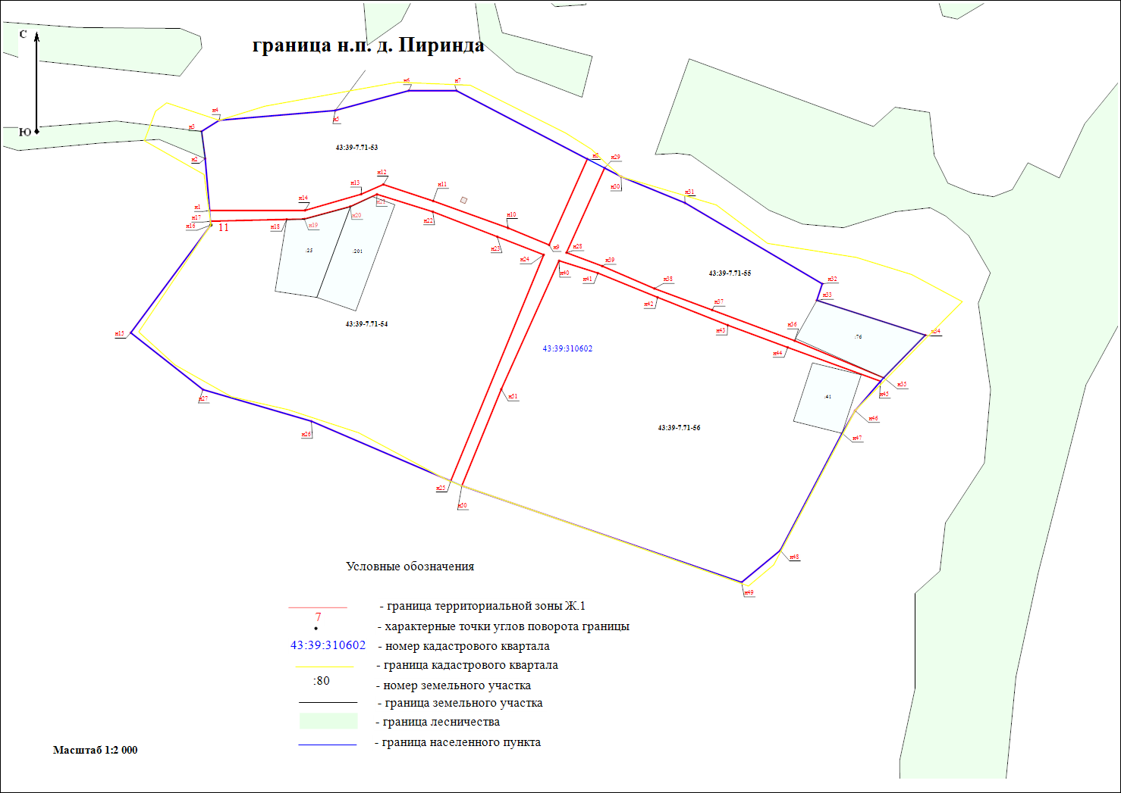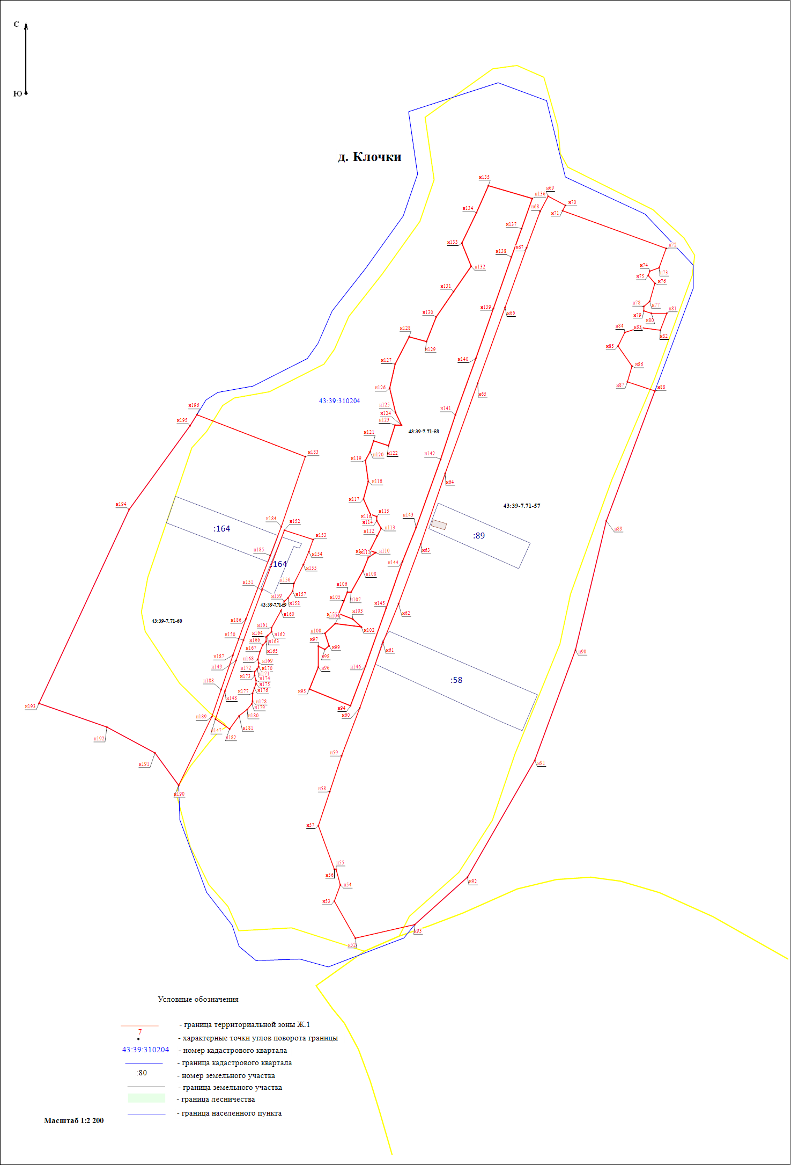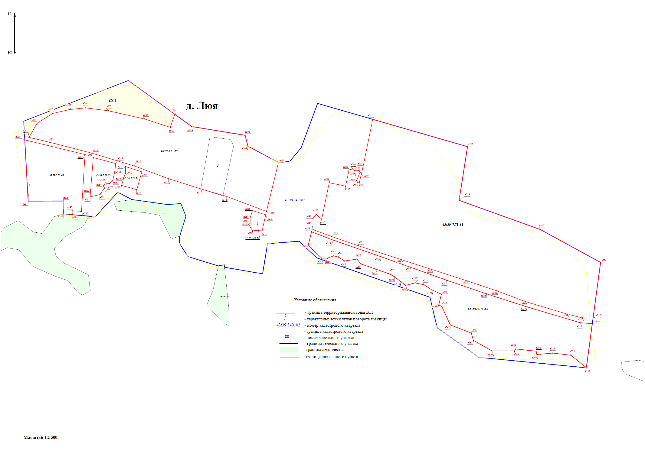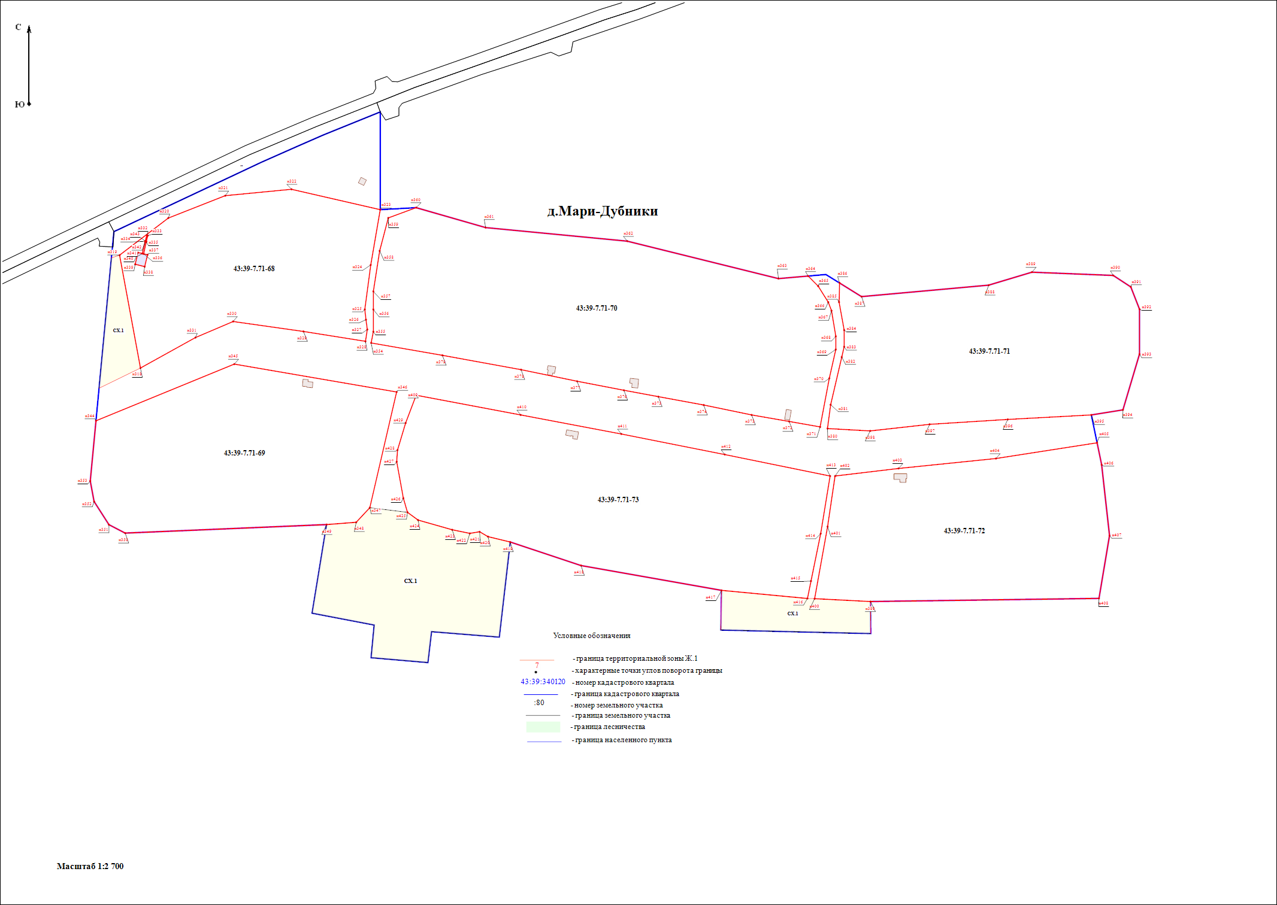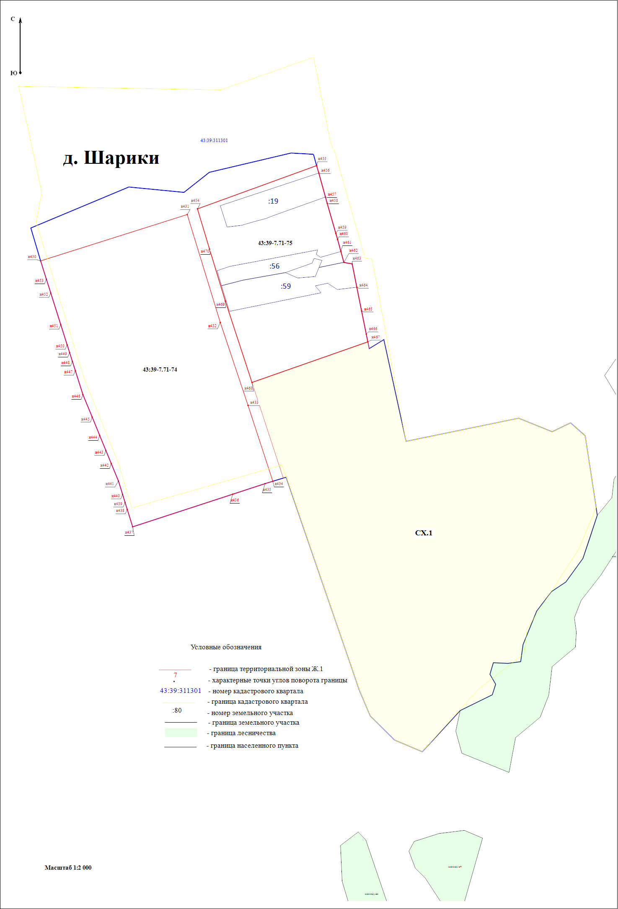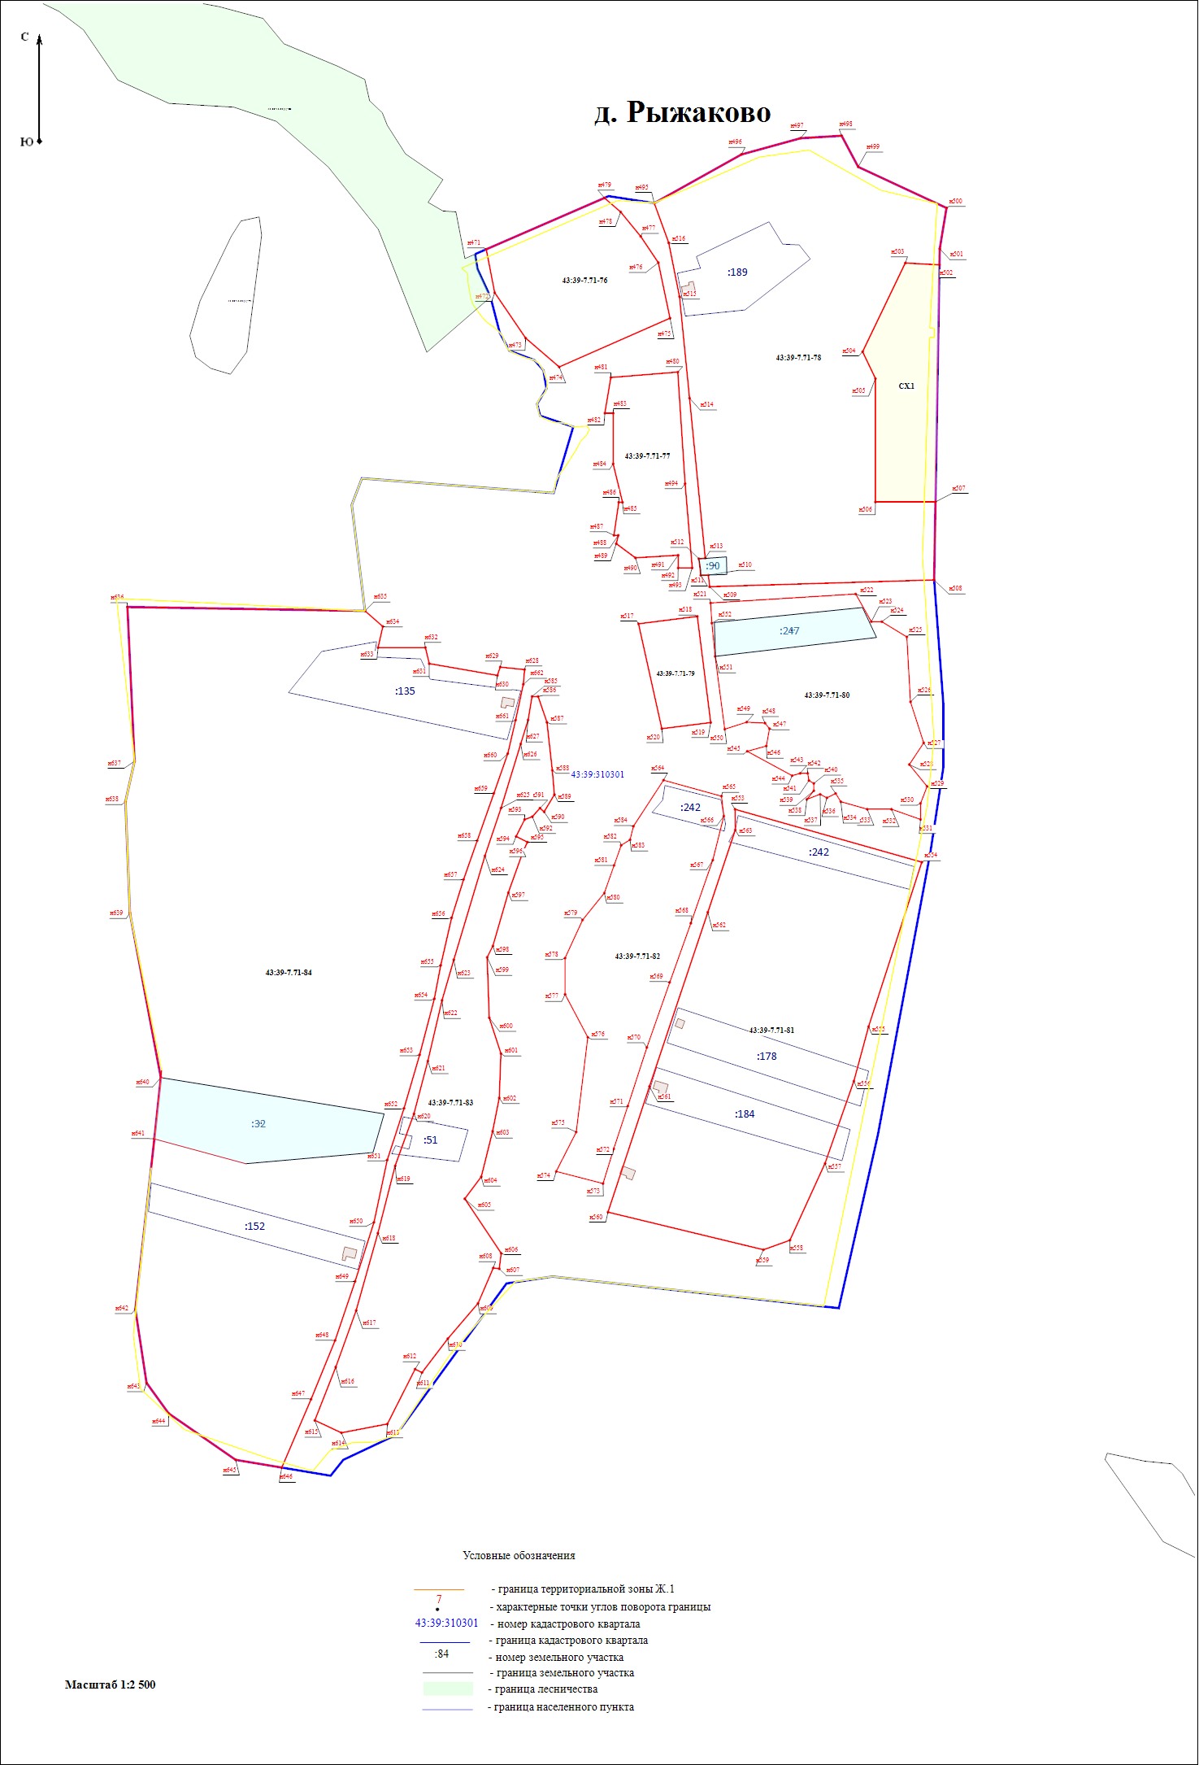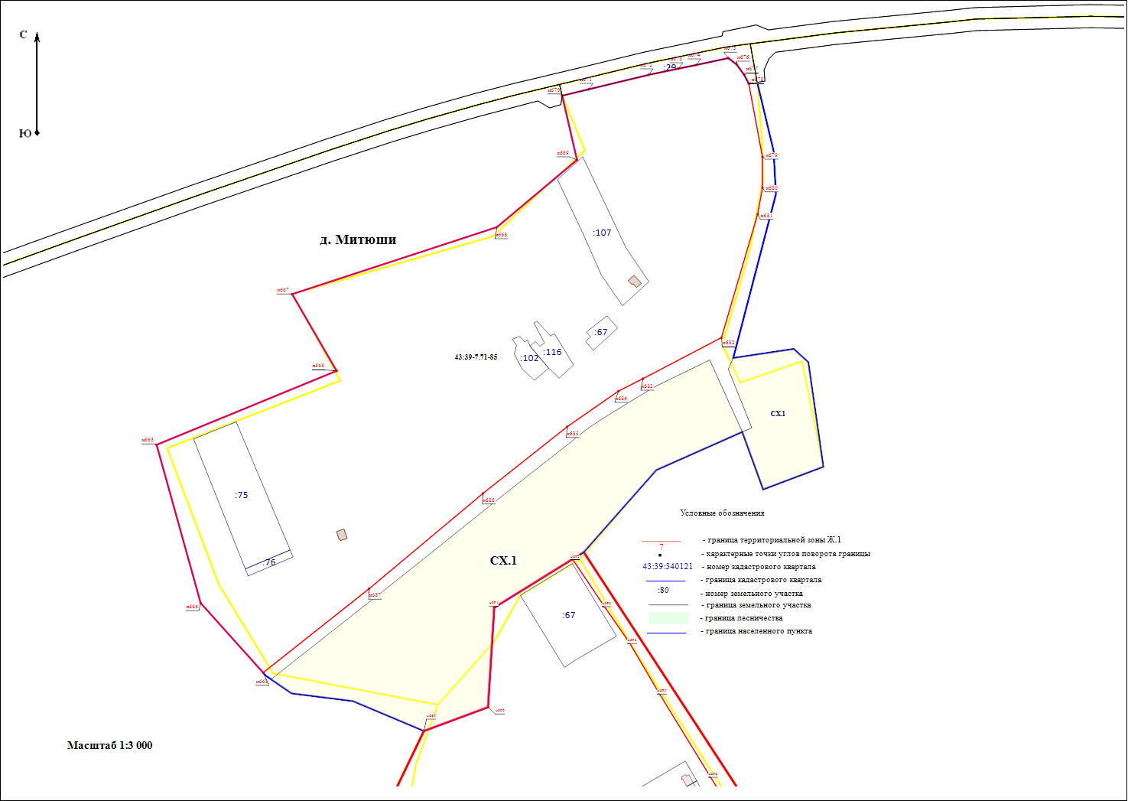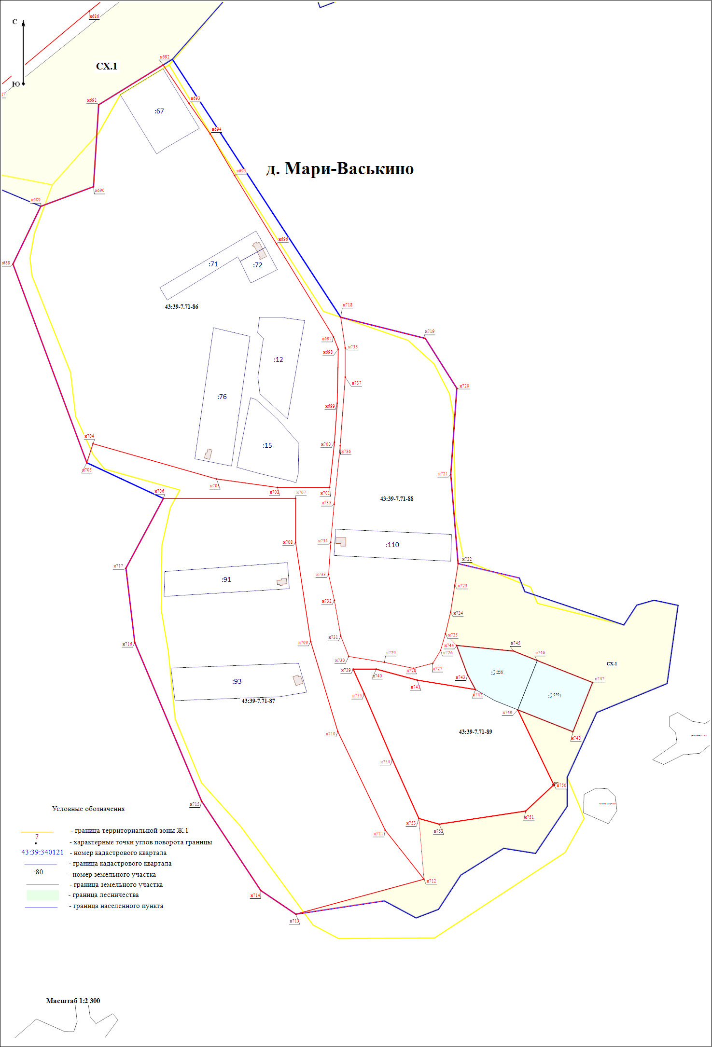

**Приложение 2**

Координатное описание

***территориальной зоны СХ.1 - зона сельскохозяйственного использования***

|  |  |  |
| --- | --- | --- |
| **Обозначение характерных точек границ** | **Координаты, м** | |
| **X** | **Y** |
| **1** | **2** | **3** |
| **43:39-7.73-39** | | |
| н1 | 432 288,54 | 1 244 181,20 |
| н2 | 432 290,53 | 1 244 171,54 |
| н3 | 432 323,93 | 1 244 169,70 |
| н4 | 432 412,93 | 1 244 398,44 |
| н5 | 432 339,00 | 1 244 500,02 |
| н6 | 432 310,46 | 1 244 490,11 |
| н7 | 432 328,54 | 1 244 434,48 |
| н8 | 432 346,68 | 1 244 355,04 |
| н9 | 432 353,10 | 1 244 304,79 |
| н10 | 432 349,45 | 1 244 269,86 |
| н11 | 432 340,85 | 1 244 232,85 |
| н12 | 432 319,73 | 1 244 198,97 |
| н1 | 432 288,54 | 1 244 181,20 |
| **43:39-7.73-40** | | |
| н13 | 435 994,01 | 1 248 917,03 |
| н14 | 435 997,27 | 1 248 926,77 |
| н15 | 435 862,49 | 1 248 951,58 |
| н16 | 435 838,39 | 1 248 902,23 |
| н13 | 435 994,01 | 1 248 917,03 |
| **43:39-7.73-41** | | |
| н17 | 435 675,63 | 1 249 173,60 |
| н18 | 435 678,34 | 1 249 208,95 |
| н19 | 435 695,77 | 1 249 225,15 |
| н20 | 435 690,26 | 1 249 270,10 |
| н21 | 435 680,96 | 1 249 282,75 |
| н22 | 435 669,44 | 1 249 323,41 |
| н23 | 435 665,04 | 1 249 344,48 |
| н24 | 435 666,99 | 1 249 356,16 |
| н25 | 435 661,26 | 1 249 366,10 |
| н26 | 435 654,78 | 1 249 392,60 |
| н27 | 435 541,30 | 1 249 379,60 |
| н28 | 435 547,80 | 1 249 298,75 |
| н29 | 435 510,94 | 1 249 294,43 |
| н30 | 435 516,70 | 1 249 226,82 |
| н31 | 435 555,71 | 1 249 230,43 |
| н32 | 435 569,92 | 1 249 156,34 |
| н17 | 435 675,63 | 1 249 173,60 |
| **43:39-7.73-42** | | |
| н33 | 435 549,80 | 1 249 643,90 |
| н34 | 435 597,05 | 1 249 644,70 |
| н35 | 435 587,39 | 1 249 747,17 |
| н36 | 435 587,11 | 1 249 755,72 |
| н37 | 435 583,69 | 1 249 822,37 |
| н38 | 435 545,50 | 1 249 822,60 |
| н33 | 435 549,80 | 1 249 643,90 |
| **43:39-7.73-43** | | |
| н39 | 438 891,75 | 1 257 366,33 |
| н40 | 438 943,03 | 1 257 512,68 |
| н41 | 438 934,41 | 1 257 514,43 |
| н42 | 438 945,78 | 1 257 532,93 |
| н43 | 438 817,20 | 1 257 561,00 |
| н44 | 438 846,50 | 1 257 703,20 |
| н45 | 438 829,30 | 1 257 745,50 |
| н46 | 438 840,70 | 1 257 768,80 |
| н47 | 438 824,40 | 1 257 787,30 |
| н48 | 438 723,72 | 1 257 802,52 |
| н49 | 438 669,30 | 1 257 784,38 |
| н50 | 438 639,50 | 1 257 762,79 |
| н51 | 438 627,42 | 1 257 744,65 |
| н52 | 438 602,80 | 1 257 726,09 |
| н53 | 438 560,48 | 1 257 708,81 |
| н54 | 438 538,88 | 1 257 705,79 |
| н55 | 438 536,72 | 1 257 689,81 |
| н56 | 438 537,59 | 1 257 671,24 |
| н57 | 438 522,90 | 1 257 666,92 |
| н58 | 438 510,38 | 1 257 674,26 |
| н59 | 438 496,99 | 1 257 669,94 |
| н60 | 438 477,13 | 1 257 629,35 |
| н61 | 438 425,10 | 1 257 581,50 |
| н62 | 438 439,90 | 1 257 546,50 |
| н63 | 438 470,30 | 1 257 515,70 |
| н64 | 438 503,70 | 1 257 501,70 |
| н65 | 438 771,98 | 1 257 409,52 |
| н66 | 438 770,89 | 1 257 405,92 |
| н39 | 438 891,75 | 1 257 366,33 |
| **43:39-7.73-44** | | |
| н67 | 451 312,05 | 1 253 925,01 |
| н68 | 451 313,47 | 1 253 897,20 |
| н69 | 451 241,34 | 1 253 862,42 |
| н70 | 451 219,49 | 1 253 872,88 |
| н71 | 451 119,13 | 1 253 872,88 |
| н72 | 451 119,13 | 1 253 921,70 |
| н67 | 451 312,05 | 1 253 925,01 |
| **43:39-7.73-45** | | |
| н73 | 436 558,24 | 1 251 729,48 |
| н74 | 436 643,11 | 1 251 837,26 |
| н75 | 436 668,90 | 1 251 870,02 |
| н76 | 436 749,96 | 1 251 971,02 |
| н77 | 436 799,68 | 1 252 034,58 |
| н78 | 436 817,92 | 1 252 057,35 |
| н79 | 436 829,85 | 1 252 075,17 |
| н80 | 436 844,16 | 1 252 098,59 |
| н81 | 436 861,53 | 1 252 127,02 |
| н82 | 436 889,63 | 1 252 184,89 |
| н83 | 436 815,00 | 1 252 218,60 |
| н84 | 436 775,40 | 1 252 129,30 |
| н85 | 436 690,21 | 1 252 054,04 |
| н86 | 436 632,71 | 1 251 961,05 |
| н87 | 436 529,34 | 1 251 954,54 |
| н88 | 436 504,63 | 1 251 888,20 |
| н89 | 436 535,70 | 1 251 814,43 |
| н90 | 436 543,64 | 1 251 750,89 |
| н73 | 436 558,24 | 1 251 729,48 |
| **43:39-7.73-46** | | |
| н91 | 436 819,11 | 1 252 228,46 |
| н92 | 436 880,08 | 1 252 204,19 |
| н93 | 436 891,59 | 1 252 209,26 |
| н94 | 436 900,99 | 1 252 272,00 |
| н95 | 436 887,37 | 1 252 287,05 |
| н96 | 436 778,80 | 1 252 302,70 |
| н97 | 436 755,40 | 1 252 240,30 |
| н98 | 436 814,99 | 1 252 218,61 |
| н91 | 436 819,11 | 1 252 228,46 |
| **43:39-7.73-47** | | |
| н99 | 435 950,52 | 1 252 412,43 |
| н100 | 435 965,29 | 1 252 398,28 |
| н101 | 435 992,62 | 1 252 404,77 |
| н102 | 436 026,60 | 1 252 410,08 |
| н103 | 436 053,58 | 1 252 414,29 |
| н104 | 436 035,56 | 1 252 491,36 |
| н105 | 436 018,36 | 1 252 498,33 |
| н106 | 435 976,30 | 1 252 623,30 |
| н107 | 436 001,30 | 1 252 639,60 |
| н108 | 436 007,50 | 1 252 661,30 |
| н109 | 436 001,00 | 1 252 691,50 |
| н110 | 435 902,60 | 1 252 677,80 |
| н111 | 435 866,00 | 1 252 589,10 |
| н112 | 435 784,40 | 1 252 551,80 |
| н113 | 435 747,56 | 1 252 551,80 |
| н114 | 435 688,28 | 1 252 511,86 |
| н115 | 435 694,67 | 1 252 471,75 |
| н116 | 435 660,79 | 1 252 417,59 |
| н117 | 435 617,72 | 1 252 389,51 |
| н118 | 435 606,91 | 1 252 361,33 |
| н119 | 435 628,42 | 1 252 321,23 |
| н120 | 435 611,56 | 1 252 209,64 |
| н121 | 435 655,67 | 1 252 371,21 |
| н122 | 435 732,30 | 1 252 364,84 |
| н123 | 435 725,10 | 1 252 390,31 |
| н124 | 435 741,63 | 1 252 499,48 |
| н125 | 435 774,71 | 1 252 534,97 |
| н126 | 435 869,42 | 1 252 489,44 |
| н127 | 435 841,75 | 1 252 559,06 |
| н128 | 435 903,80 | 1 252 583,72 |
| н129 | 435 931,42 | 1 252 514,08 |
| н130 | 435 943,28 | 1 252 484,38 |
| н99 | 435 950,52 | 1 252 412,43 |

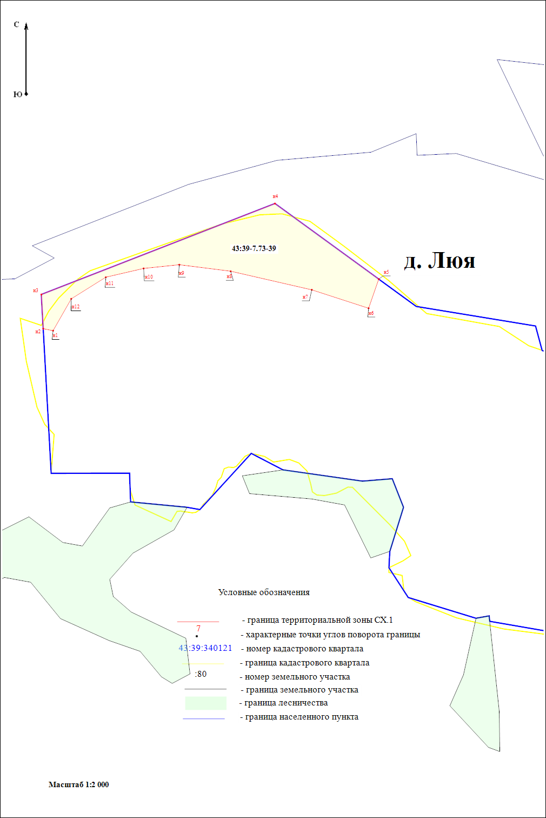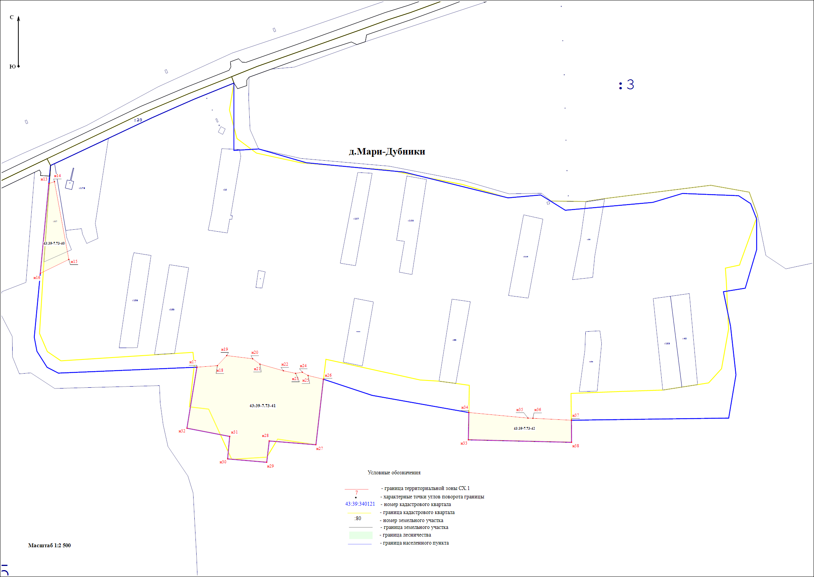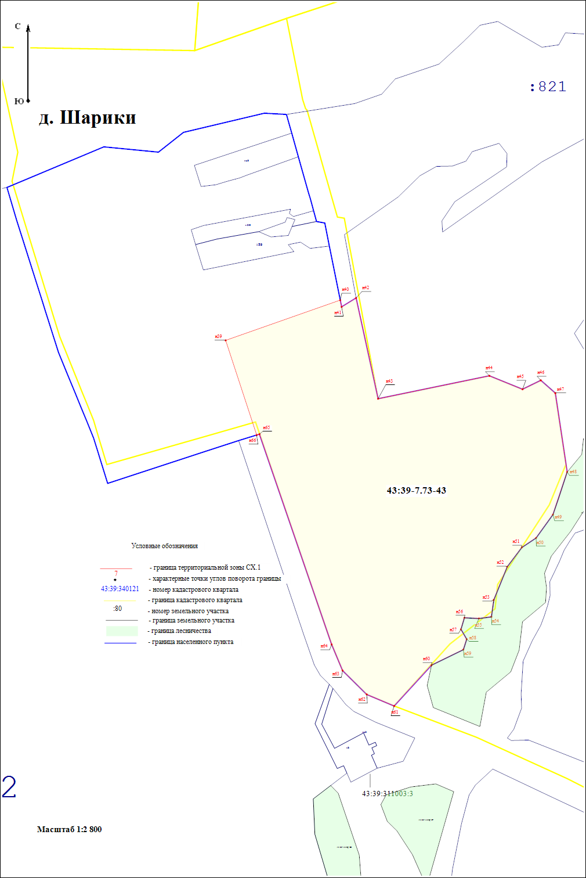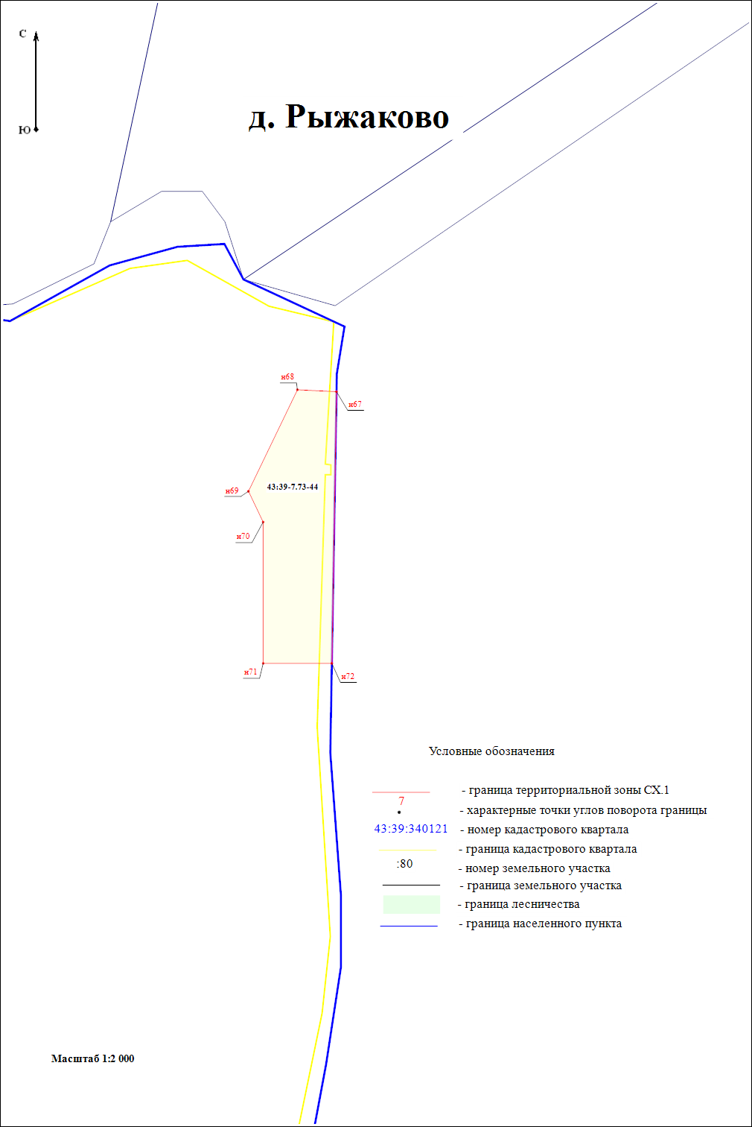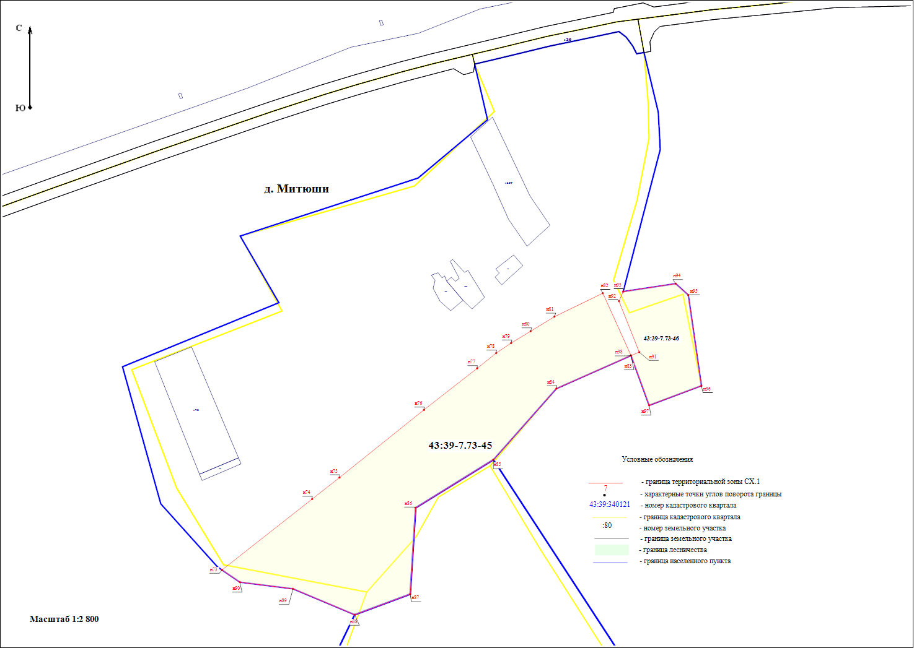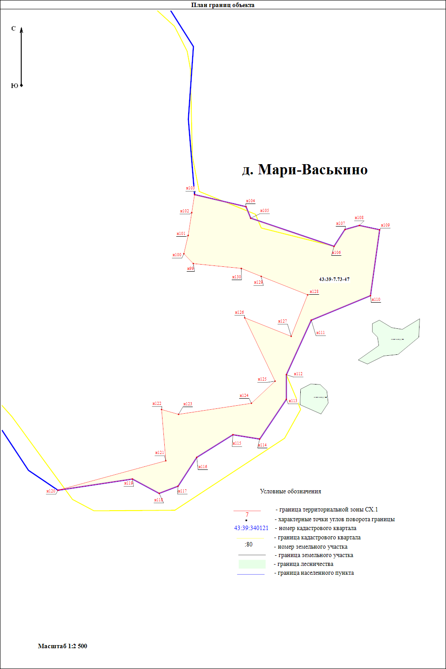

**Приложение 3**

Координатное описание

***территориальной зоны ИТ.1 - зона инженерно-технических сооружений***

|  |  |  |
| --- | --- | --- |
| **Обозначение характерных точек границ** | **Координаты, м** | |
| **X** | **Y** |
| **1** | **2** | **3** |
| н1 | 436 021,01 | 1 248 959,16 |
| н2 | 436 020,69 | 1 248 960,39 |
| н3 | 436 013,82 | 1 248 958,60 |
| н4 | 436 013,00 | 1 248 958,52 |
| н5 | 435 998,79 | 1 248 955,42 |
| н6 | 435 997,77 | 1 248 960,09 |
| н7 | 435 983,60 | 1 248 956,65 |
| н8 | 435 986,35 | 1 248 945,32 |
| н9 | 436 000,31 | 1 248 948,69 |
| н10 | 435 999,17 | 1 248 953,86 |
| н11 | 436 013,31 | 1 248 957,16 |
| н12 | 436 014,04 | 1 248 957,35 |
| н1 | 436 021,01 | 1 248 959,16 |

